## *اسم الطالب:مايكل ملك*

## *اسم المعلم:ميساء*

## *المدرسة:الوطنية الارثوذكسيةالاشرفية*

## *برج ايفل*

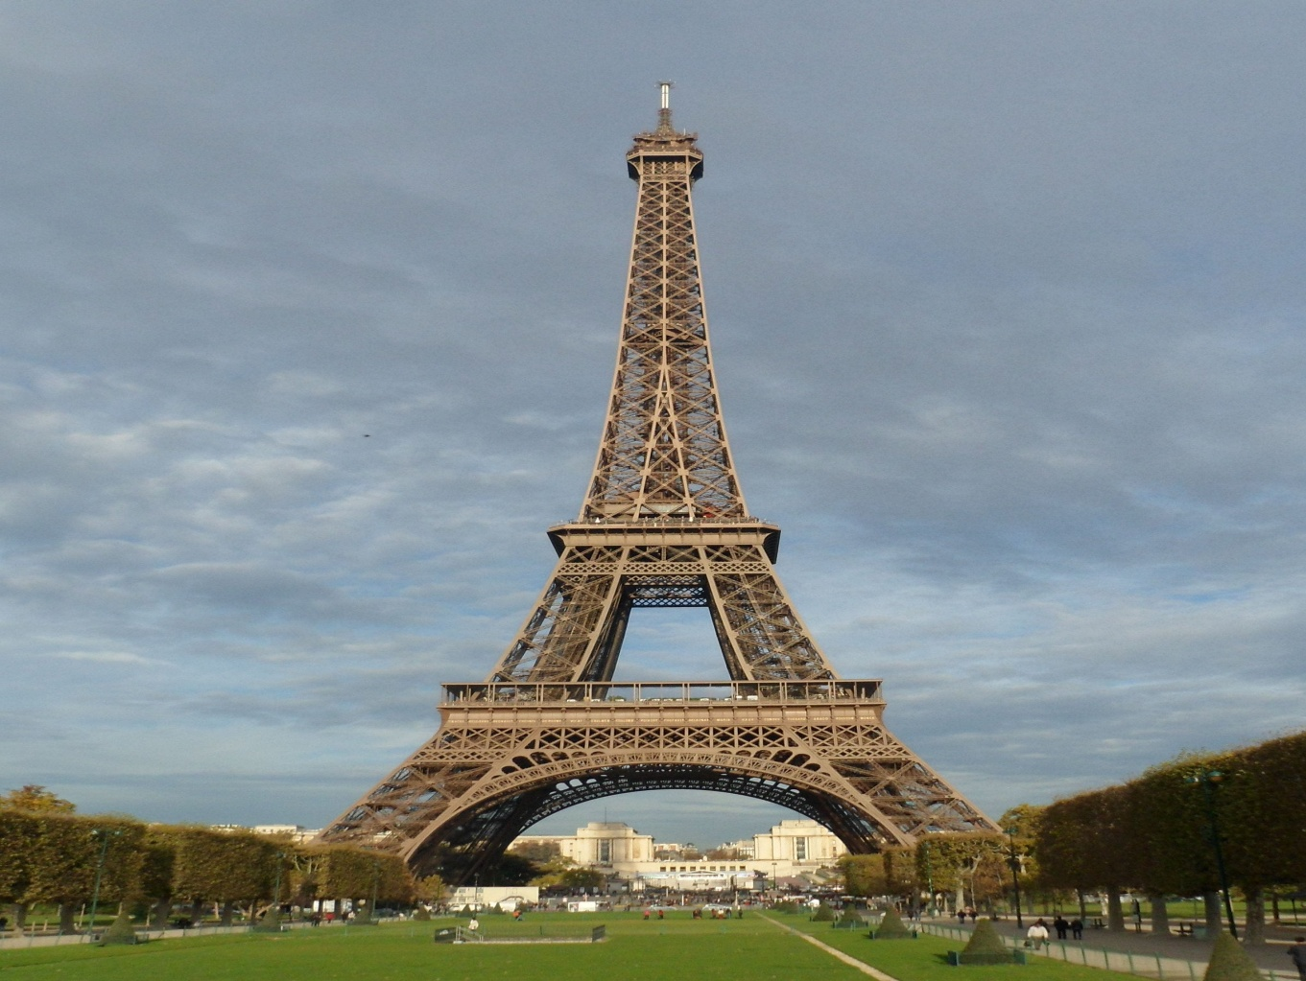

***برج ايفل هو أحد أشهر المعالم الموجودة في أوروبا والعالم، ويوجد في مدينة باريس، في منطقة الشمال الغربي لحديقة "شامب دي مارس" حيث يقع في أقصى العاصمة الفرنسيّة، وهو قريب جداً من نهر السين، ويعتبر أحد عجائب الدنيا السبع، وذائع الصيت جداً، وهو أهم معلم سياحي في فرنسا، ويدر عليها الملايين سنوياً، لأنّه مقصد سياحي يجذب الزوار من جميع أنحاء العالم، وقد بقي منذ بنائه في عام ألفٍ وثمانمئةٍ وتسعةٍ وثمانين، ولغاية عام ألفٍ وتسعمئةٍ وثلاثين أطول مبنى في العالم، أي لمدة واحدٍ وأربعين عاماً، وقد استغرق بناؤه عامين، وتم افتتاحه في الحادي والثلاثين من آذار لعام ألفٍ وتسعمئةٍ وتسعةٍ وثمانين، ويُستخدم بشكلٍ رئيسي كبرجٍ للمراقبة، وبرج للبث الإذاعي والتلفزيوني.***

***لماذا بُني برج إيفل***

***السبب الرئيسي لبناء برج إيفل، كان للاحتفال بمرور 100 عام على الثورة الفرنسية التي رسمت تاريخ فرنسا الحديث، ورسخت الديموقراطية في البلاد وقضت على جميع أشكال الديكتاتورية، كما تزامنت هذه الذكرى مع موعد انطلاق المعرض الصناعي في باريس عام 1889م . فكانت الفكرة هي تشييد بناء عظيم ليكون أيقونة لهذا المعرض وتخليداً لذكرى الثورة الفرنسية، وأقامت فرنسا لهذا الغرض مسابقة للتصميم والعمارة شارك فيها العديد من أشهر وأعظم المهندسين والمعماريين، ووقع الاختيار على تصميم المعماري غوستاف إيفل ـ الذي سمي البرج باسمه لاحقاً ـ وتم إنجاز هذا البرج خلال عامين فقط 1887-1889م.***

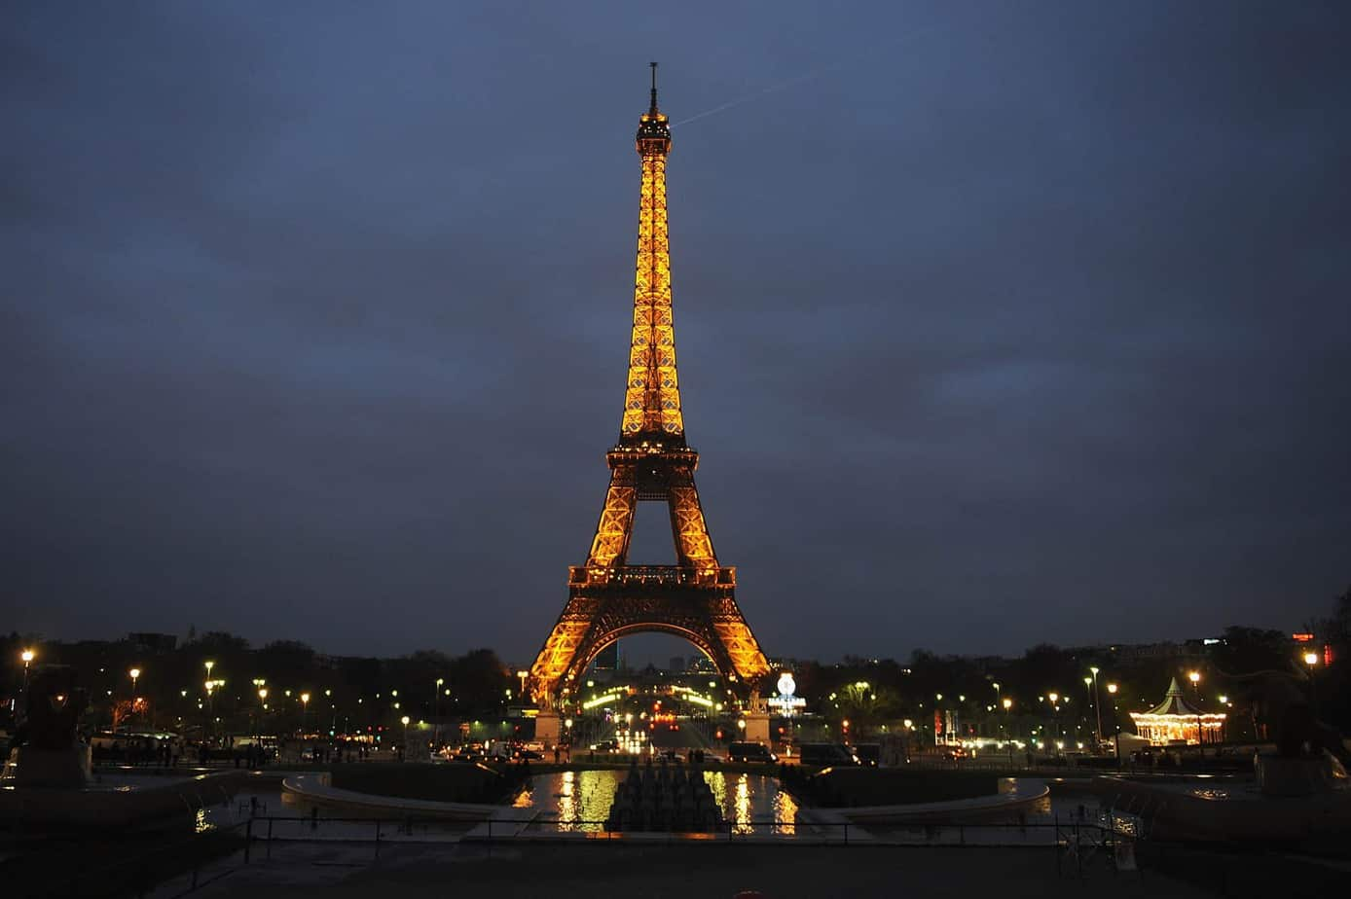

***معلومات عن برج إيفل***

***وهذه مجموعة من أهم المعلومات عن برج إيفل التي جعلته من أهم معالم السياحة في العالم:يتكون جسم البرج من الحديد، حيث يتكون من ثمانية عشر ألفاً، وثمانٍ وثلاثين قطعة حديدية، مثبتة باستخدام مليونين ونصف المليون مسمار، ويزن البرج حوالي عشرة أطنان. يبلغ ارتفاع الهوائي في برج إيفل ثلاثمئةٍ وأربعةٍ وعشرين متراً، أما ارتفاع السطح فيبلغ ثلاثمئة متر وخمسةٍ وستين سنتيمتراً، أما ارتفاع الطابق الأخير فيبلغ مئتين وثلاثةٍ وسبعين متراً. يتكوّن من ثلاثة طوابق، وسبعة مصاعد كهربائية، ومطعمين لتقديم وجبات الطعام للزوار، ويستغرق المصعد حتى يصل من القاعدة إلى القمة حوالي ثماني دقائق. صمّم بناءه ستيفن سوفيستري، والمهندس موريس كوتشلن، وإيميل نوغيير، وقد كان تحت رعاية المهندس المعماري غوستاف إيفل، وقد سُمّي البرج على اسمه. كان يُستخدم في الماضي لإجراء التجارب العلمية من قبل الكثير من العلماء والخبراء، مثل تجارب الطقس، والسقوط الحر للأجسام، والرصد الجوي. يعتبر من ضمن النُصُب التاريخية، وهو جزء من قائمة التراث العالمي التي وضعها اليونسكو. اشترك في بنائه ما يقارب خمسون مهندساً، وثلاثمائة عاملٍ. تم طلاء برج إيفل بثلاث درجات طلاء مختلفة اللون، حيث توجد الدرجة الأغمق في القاعدة، والدرجة المتوسطة في المنتصف، والدرجة الأفتح في أعلى البرج. يتم بشكلٍ دوري كل سبعة أعوام طلاء البرج بحوالي ستين طناً من الدهان، وذلك لحمايته من التآكل الناتج عن العوامل الجويّة. حفر غوستاف إيفل أسماء اثنين وسبعين مهندساً على جسم البرج، وهم من أشهر مهندسي تلك الحقبة. يتكوّن البرج من سلالم يبلغ عدد درجاتها ألفاً وستمائة وخمس وستين درجةً، ولا يسمح باستخدامها إلا لغاية الطابق الثاني فقط. في الليل، تتم إضاءة البرج بشكلٍ كاملٍ، ليصبح منظره غاية في السحر والجمال.***